Lieu : ZONE A RISQUE  Service : | PRELEVEMENT MICROBIOLOGIQUE  + LECTURE PAR BOITE CONTACT | FP /PREL+CON-lame
Lieu : ZONE A RISQUE  Service : | PRELEVEMENT MICROBIOLOGIQUE  + LECTURE PAR BOITE CONTACT | Date : 06/12/2013

OBJET: vérifier l’efficacité du nettoyage et de la désinfection.
DOMAINE D’APPLICATION : toutes surfaces planes
QUAND : 15 mn après leur bionettoyage
QUI : agent de stérilisation, agent spécialisé en bionettoyage, agent de propreté……
MATERIEL : Boite de pétri contact
Stylo à encre permanente
Etuve à +37°C
PROTOCOLE DE PRELEVEMENT

1 – procéder au lavage simple des mains ou à l'aide d'un savon hydro-alcoolique.

2- Prendre la boite de contact sans l’ouvrir et se diriger à proximité de la zone à contrôler.

3- Noter avec le stylo permanent sur le fond de la boite et sur le bord :
- la zone de prélèvement et le moment (avant ou après le nettoyage ou la désinfection).
- la date
- le nom de la personne

4 – Ouvrir la boite et appliquer la face gélosée sur la surface à contrôler, appuyer pendant 10s.

5 – incuber dans l’étuve à +37°C pendant 24 à 48 h.

* Eviter de contaminer la boîte par autre chose (parole, air) que le prélèvement prévu.

PROTOCOLE DE LECTURE DE BOITE CONTACT

1 – Après la période d’incubation de 24 à 48h, sortir la boite de pétri contact de l’étuve et, sans ouvrir, compter le nombre de colonies.
2 - Comparer le nombre obtenu à la grille d’interprétation ci-dessous :
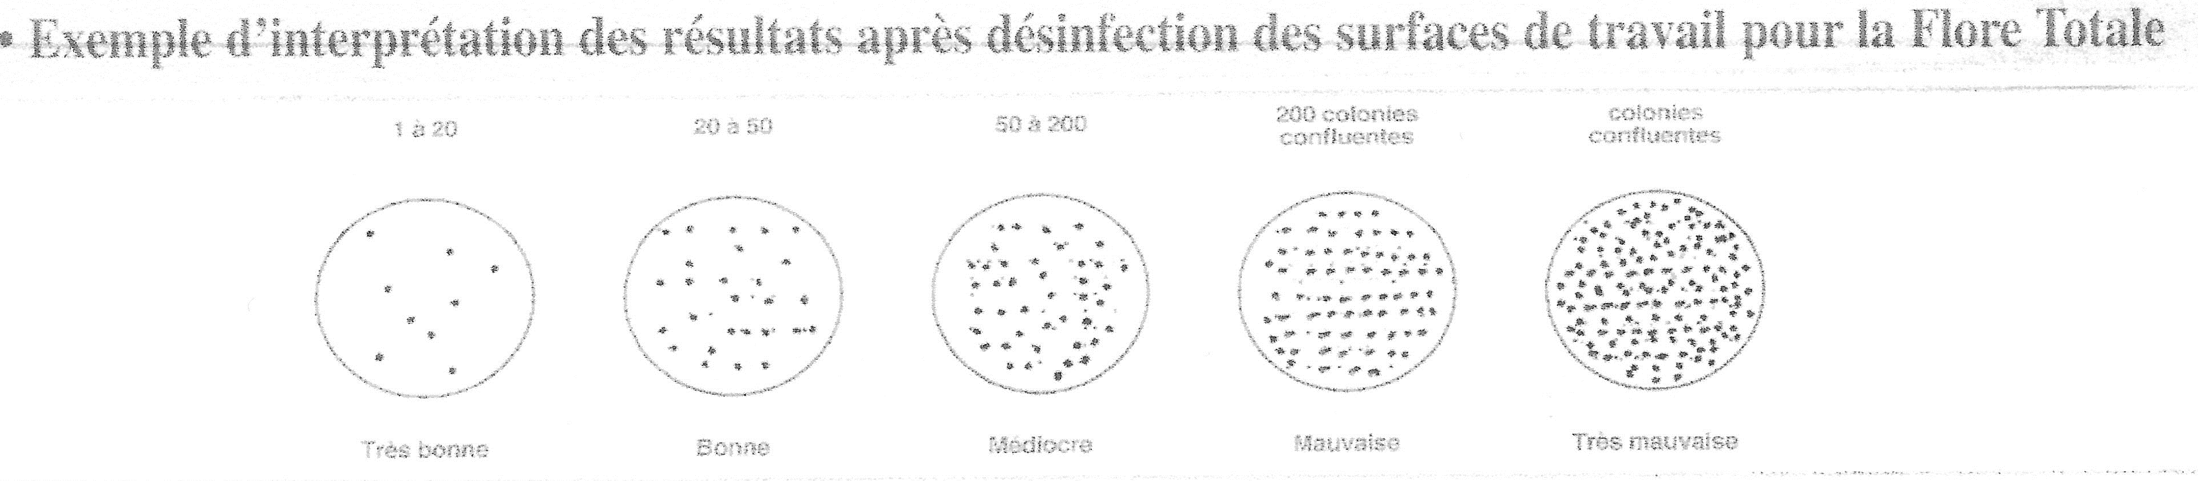

3 – A l’aide du tableau retrouver la qualité du bionettoyage en fonction du résultat de la boite :

RÉSULTAT de la boite | Très bon - bon | Médiocre- mauvaise -très mauvaise
QUALITÉ du bionettoyage | CONFORME | NON CONFORME

4 - Indiquer la qualité du nettoyage et de la désinfection dans la fiche de suivi contrôle qualité microbiologique des surfaces.

